Міністерство освіти і науки України

Центральноукраїнський національний технічний університет

Механіко-технологічний факультет

ЗВІТ

ПРО ВИКОНАННЯ ЛАБОРАТОРНОЇ РОБОТИ № 7

з навчальної дисципліни

“Базові методології та технології програмування”

ПРОГРАМНА РЕАЛІЗАЦІЯ ОБРОБЛЕННЯ МАСИВІВ ДАНИХ ТА СИМВОЛЬНОЇ ІНФОРМАЦІЇ

ЗАВДАННЯ ВИДАВ

доцент кафедри кібербезпеки та програмного забезпечення

Доренський О. П.

[https://github.com/odorenskyi/](https://github.com/odorenskyi/Dmytro-Parkhomenko-KB18)

ВИКОНАВ

студент академічної групи КН-23

Гребенюк Д. О.

ПЕРЕВІРИВ

ст. викладач кафедри кібербезпеки   
та програмного забезпечення

Дрєєва Г. М.

Кропивницький – 2024

**Тема:** Програмна реалізація оброблення масивів даних та символьної інформації за стандартом Unicode

**Завдання до лабораторної роботи:**

1. Створити персональний обліковий запис GitHub.

2. Реалізувати програмне забезпечення розв’язування задачі 7.1.

3. Реалізувати програмне забезпечення розв’язування задачі 7.2.

4. Створити Git-репозиторій для спільної роботи над проєктом з

контролем версій.

**Варіант 4**

**Задача 7.1**

Вхідні дані: речення, яке закінчується «.», «!» або «?»

Вихідні дані:

*Якщо* символ д присутній*, то*

кількість літер д у реченні

*Інакше* перетворене речення, у якому літери А та Я – заголовкові

Алгоритм:

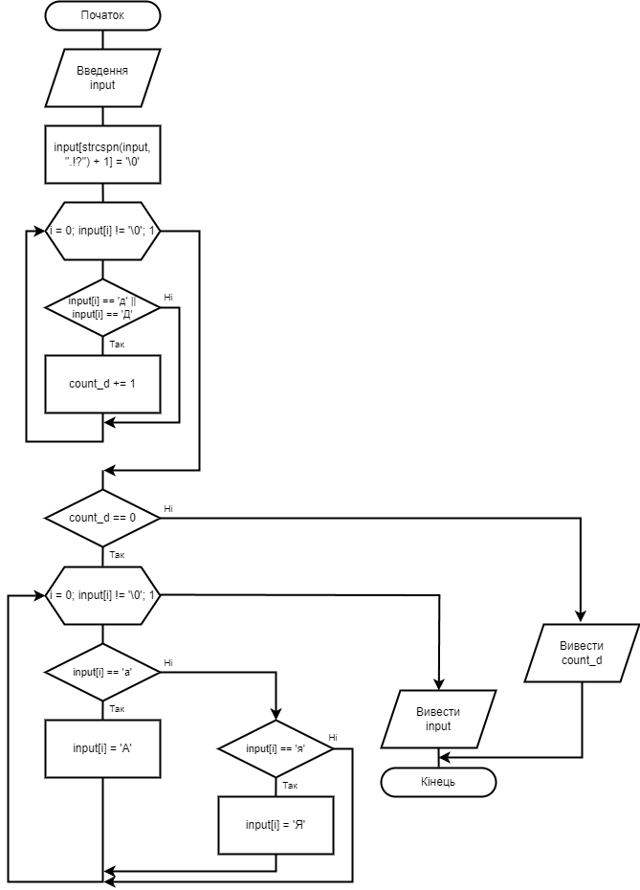

**Задача 7.2**

Вхідні дані: масив з 9 натуральних чисел

Вихідні дані: модифікований масив, де найбільший елемент змінено місцем з найменшим

Обмеження: лише натуральні числа

Алгоритм:

*ПОЧАТОК*

1. i := 0, max_value := INT_MIN, min_value := INT_MAX;
2. Задати значення numbers[i];
3. Якщо numbers[i] <= 0, то перейти на крок 2;
4. i := i + 1;
5. Якщо i < 9, то перейти на крок 2;
6. i := 0;
7. Якщо i > 9, то перейти на крок 16;
8. Якщо numbers[i] > min_value, то перейти на крок 11;
9. min_value := numbers[i];
10. min_index := i;
11. Якщо numbers[i] < max_value, то перейти на крок 14;
12. max_value := numbers[i];
13. max_index := i;
14. i := i + 1;
15. Якщо i < 9, то перейти на крок 8;
16. numbers[min_index] := max_value;
17. numbers[max_index] := min_value;
18. Вивести numbers;

*КІНЕЦЬ*

**Висновок:**

Виконуючи дану лабораторну роботу я набув вмінь та практичних навичок синтезу алгоритмів оброблення масивів даних та текстової інформації у кодуваннях UTF-8 і CP866, їх програмної реалізації мовою програмування C.

Початок лабораторної роботи потребує створення персонального облікового запису GitHub. Ніяких проблем зі створенням облікового запису не виникло, все доволі просто та швидко. Я вказав потрібну інформацію, що вимагається в порядку виконання лабораторної роботи та додав своє фото.

Завдання 7.1 починається з аналізу умови та постановки задачі, врахування встановлених вимог до програмного засобу. В моєму варіанті потрібно було працювати з реченням, що закінчується певними символами. За певними умовами результат виконання програми може бути унікальним, бо є реалізація розгалуження відповідно завданню. На основі цих даних потрібно було задокументувати тест-сьют до завдання, який складається не менш як десяти тест-кейсів. При складанні тест-кейсів намагався охопити поширені випадки використання програми, також і тест-кейси на недоліки. Після розробки тест-сьюту потрібно виконати процедурно-орієнтовану алгоритмізацію задачі, не забуваючи про вимоги до завдання. Розроблений алгоритм був задокументований у вигляді блок-схеми. При реалізації алгоритму мовою програмування C з’явились проблеми у реалізації підтримки кодування UTF-8. Після ручного перемикання кодування на UTF-8 в консольному додатку з’явились проблеми з введенням кирилиці. Застосунок за замовчуванням записує прочитаний рядок у масив char, але неможливо записати символ кирилиці у тип char. Тип char обмежений розміром у 1 байт, а кирилиця розміром в 2 байти. При використанні кодування 1251 застосунок працює коректно, без помилок. Системне тестування було виконано успішно, усі тест-кейсі завершились зі статусом passed.

Завдання 7.2 теж починається з аналізу умови і постановки задачі, враховуючи вимоги до програмного засобу. Завдання полягає в тому, щоб ввести масив з 9 натуральних чисел та змінити місцями найбільший з найменшим за значенням елемент вхідного масиву. При документуванні тест-сьюту використовувались випадкові числа, що можуть бути використаними під час роботи зі застосунком. Також, додатково розробив тест-кейси, що перевіряють на введення не натурального числа. Реалізація процедурно-орієнтованої алгоритмізації задачі пройшла успішно. Алгоритм, що був отриманий після реалізації, задокументований вербальним способом. При реалізації алгоритма мовою C ніяких проблем не виникло. Системне тестування не виявило проблем у застосунку, усі тест-кейси завершились зі статусом passed.

Перед підготовкою лабораторної роботи до відправки у репозиторій GitHub виникла потреба у налаштуванні Git. Для цього потрібно було налаштувати SSH підключення з моїм обліковим записом. Проблем під час налаштування не виникло, все було зрозуміло і доступно. Після цього я налаштував локальний репозиторій, додав віддалений репозиторій та додав файли, що вже готові до коміту.

У підсумку, лабораторна робота допомогла мені розширити знання у роботі з масивами, символьними даними, кодуваннями UTF-8/CP866, розробці досконалих тестових наборів, представленні алгоритмів мовою програмування C тощо. Виконання лабораторної роботи допомогло краще засвоїти здобуті знання з теми та здобути необхідні практичні навички.

**Контрольні питання:**

**1.** *Якими є призначення й мета створення стандартів кодування*

*символьної (текстової) інформації?*

* Забезпечення однакового представлення символів на різних комп'ютерах та платформах;
* Дозволяє безперешкодно обмінюватися текстовою інформацією між різними системами;
* Забезпечує кодування символів для різних мов світу.

**2.** *Охарактеризуйте ASCII як стандарт.*

ASCII (American Standard Code for Information Interchange) - це стандарт кодування символів, який використовує 7 біт для кодування 128 символів. Включає в себе англійські букви (великі та малі), цифри, розділові знаки та деякі службові символи. Є основою для багатьох інших стандартів кодування та кодових сторінок.

**3.** *Яке призначення кодових сторінок ASCII та яка з них є кириличною?*

Кодові сторінки ASCII призначені для розширення базового набору символів ASCII для підтримки різних мов та символьних систем. Кирилична кодова сторінка ASCII називається CP-1251.

**4.** *Здійсніть порівняльний аналіз CP-866, KOI8-U (RFC-2319) та Windows-1251 (виокремить спільне й відмінне).*

Спільне:

* Всі три кодування використовують 8 біт для кодування символів;
* Всі три кодування призначені для роботи з кирилицею.

Відмінне:

* CP-866: використовується в DOS найчастіше;
* KOI8-U: розроблено для Unix-систем;
* Windows-1251: розроблено для OS Windows.

**5.** *Перелічіть кодування символів, розроблені організацією “Консорціум Юнікоду” та затверджені як стандарт Unicode.*

- Unicode: 16-бітове кодування, яке може кодувати більш 1 мільйона символів;

- UTF-8: 8-бітове кодування, яке сумісне з ASCII і може кодувати більшість символів Unicode;

- UTF-16: 16-бітове кодування, яке сумісне з Unicode;

- UTF-32: 32-бітове кодування, яке сумісне з Unicode.

**6.** *Якого розміру (байт) коди символів кирилиці за стандартами від ANSI та “Unicode Consortium”?*

ANSI - 8 біт (1 байт), Unicode - 16 біт (2 байта).

**7.** *Яке призначення символів псевдографіки та у яких кодуваннях (кодових сторінках) вони містяться?*

Символи псевдографіки використовуються для візуального відображення графічних елементів у текстовому редакторі або терміналі. Можуть міститися у різних кодових сторінках, таких як CP-437, CP-1251 тощо.

**8.** *Наведіть приклад мовою С18 виведення тексту з псевдографікою у CP-1251. Відповідь обґрунтуйте і доведіть прикладом.*

Використання псевдографіки може бути корисним для створення візуально привабливого інтерфейсу в програмах, які використовують консольне введення та виведення даних, і може полегшити сприйняття інформації користувачем.

int main(void) {

printf("╔══════════════════════════╗\n");

printf("║ Приклад використання псевдографіки! ║\n");

printf("╚══════════════════════════╝\n");

return 0;

}

**9.** *Сформулюйте поняття (визначення) масиву даних.*

Масив даних - це сукупність однотипних даних, які об'єднані під одним ім'ям та мають спільний індекс. Цей індекс використовується для доступу до окремих елементів масиву.

**10.** *Здійсніть порівняльний аналіз змінних скалярного (простого) та структурованого типів даних.*

Скалярні змінні:

* Один тип даних;
* Зберігають одне значення;
* Не мають індексів.

Структуровані змінні (масиви):

* Один або декілька типів даних;
* Зберігають множину значень;
* Мають індекси для доступу до окремих значень.

**11.** *Яким є синтаксис оголошення одно- та багатовимірних масивів мовою програмування С?*

Одновимірний масив: тип_даних ім'я_масиву[розмір];

Багатовимірний масив: тип_даних ім'я_масиву[розмір1][розмір2]...[розмірN];

**12.** *Яким чином здійснюється доступ до елементів одно- та двовимірного масивів даних С?*

Одновимірний масив: елемент_масиву = ім'я_масиву[індекс];

Двовимірний масив: елемент_масиву = ім'я_масиву[індекс_рядка][індекс_стовпця];

**13.** *Сформулюйте поняття рядка як масиву даних та основне призначення нуль-символу С18.*

Рядок - це масив символів, де останнім символом є нуль-символ (\0). Нуль-символ використовується для позначення кінця рядка.

**14.** *Яким є синтаксис запису рядкових констант (літералів) у С, використовуючи символи, коди символів.*

"Рядок з символами" та 'Символ'

**15.** *Наведіть приклади використання рядкових функцій С18, зазначивши призначення кожної з них.*

- strlen(a): повертає довжину рядка a;

- strcpy(a, b): копіює рядок a в рядок b;

- strcat(a, b): додає рядок a до кінця рядка b;

- strcmp(a, b): порівнює два рядки a і b.

**16.** *Виконайте загальний порівняльний аналіз методів оброблення числових масивів і рядків (перелічіть спільне й відмінне).*

Спільне:

- Зберігаються в пам'яті комп'ютера;

- Доступ до елементів здійснюється за допомогою індексів;

- Можуть використовуватися різні алгоритми для обробки даних.

Відмінне:

- Числові масиви - це сукупність чисел, а рядки - це сукупність символів;

- Для рядків існують спеціальні функції для обробки тексту;

- Рядки мають нуль-символ на кінці.

**17.** *У яких кодуваннях можуть функціонувати вікна ОС Windows? (відповідь слід перевірити за допомогою команди chcp cmd.exe)*

За замовчуванням Windows використовує кодування CP-866.

**18.** *Якими є синтаксис оголошення структури С18?*

struct ім'я_структури {

тип_даних ім'я_змінної1;

тип_даних ім'я_змінної2;

...

};

**19.** *Виконайте загальний порівняльний аналіз структур С18 та масиву даних С18 (перелічіть спільне й відмінне).*

Спільне:

- Використовуються для організації даних;

- Можуть бути ініціалізовані та передані функціям.

Відмінне:

- Структури дозволяють об'єднати різні типи даних під одним ім'ям, а масиви даних зберігають однотипні дані у послідовній формі;

- Доступ до членів структури здійснюється через крапку, а до елементів масиву - за допомогою індексів;

- Розмір структури фіксується на етапі компіляції, тоді як розмір масиву повинен бути вказаний під час оголошення;

- Структури можуть містити різні типи даних, в той час як масиви даних містять тільки один тип.

**20.** *Наведіть приклад оголошення та ініціалізації структури С18.*

// Оголошення структури

struct Point {

short x;

short y;

};

// Ініціалізація структури

struct Point point1 = {10, 20};

// Доступ до членів структури

printf("x = %d, y = %d\n", point1.x, point1.y);

**21.** *Визначте і поясніть результат виконання такого запису С18:*

*short arr[5] = {1,2,3,4,5};*

*printf("%c", arr[1] + arr[4]);*

В результаті викликається звуковий сигнал у терміналі. Результат дії додавання = 7, а символ, що відповідає значенню 7 у ASCII – символ звукового сигналу.

**22.** *Яке значення матиме змінна str_len при: unsigned char str_len = strlen ("1234567"); Відповідь поясніть.*

Функція strlen() рахує довжину рядка, не враховуючи нуль-символу. Рядок "1234567" має довжину 7 символів, тому str_len буде 7.

**23.** *Визначте і поясніть результат виконання такого запису С18:*

*char u[10] = "CUNTU";*

*strcat(u,"\\UA");*

Функція strcat() додає один рядок до кінця іншого. У цьому випадку рядок "\UA" буде доданий до кінця рядка "CUNTU".

**24.** *Запишіть у символьній формі (текстом) рядок, який міститься у змінній u при такому її оголошенні й ініціалізації: char u[] = {0x1A, 2, 0x20, 0x55, 0x41, 3, '\n','\0'}; Відповідь обґрунтовано поясніть.*

Рядок, що міститься у змінній u, буде "\x1A\x02 UA\n".

Пояснення:

- 0x1A - це символ субституції (SUB);

- 2 - це символ ASCII '2';

- 0x20 - це символ пробілу;

- 0x55 - це символ ASCII 'U';

- 0x41 - це символ ASCII 'A';

- 3 - це символ ASCII '3';

- \n - це символ нового рядка;

- \0 - це нульовий символ.

**25.** *Яку довжину (в байтах) матиме рядкова константа "ЦНТУ, м. Кропивницький" у кодуванні UTF-8?*

Довжина рядкової константи у кодуванні UTF-8 буде 40 байтів.